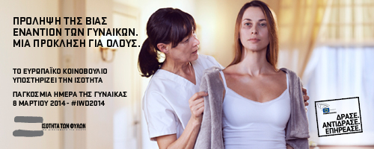

Ημέρα της Γυναίκας

ΠΡΟΓΡΑΜΜΑ

7 Μαρτίου 2014

Γραφείο του Ευρωπαϊκού Κοινοβουλίου στην Ελλάδα
(Αμαλίας 8, Σύνταγμα)

Πρόληψη της βίας εναντίον των γυναικών
'Μια πρόκληση για όλους''

11:30 | Προσέλευση
11:30 - 12:00 | Εισαγωγικές παρατηρήσεις:  - Λεωνίδας ΑΝΤΩΝΑΚΟΠΟΥΛΟΣ, Επικεφαλής του Γραφείου του Ευρωπαϊκού Κοινοβουλίου στην Ελλάδα  Χαιρετισμοί- Εισηγήσεις  - Χριστίνα ΚΑΡΑΪΤΙΔΗ, Υπεύθυνη Επικοινωνίας της Αντιπροσωπείας της Ευρωπαϊκής Επιτροπής στην Ελλάδα  - Βάσω ΚΟΛΛΙΑ, Γενική Γραμματέας Ισότητας των Φύλων, Υπουργείο Εσωτερικών
12:00 - 13:00 | Συντονίστρια:  - Πηνελόπη ΓΑΒΡΑ, Δημοσιογράφος  Ομιλίες:  - Ρόδη ΚΡΑΤΣΑ-ΤΣΑΓΚΑΡΟΠΟΥΛΟΥ, Μέλος του Ευρωπαϊκού Κοινοβουλίου, ''Κoιvoβoυλευτική Ομάδα τoυ Ευρωπαϊκoύ Λαϊκoύ Κόμματoς''  - Νίκη ΤΖΑΒΕΛΑ, Μέλος του Ευρωπαϊκού Κοινοβουλίου,  Ομάδα "Ευρώπη Ελευθερίας και Δημοκρατίας"  - Συλβάνα ΡΑΠΤΗ, Μέλος του Ευρωπαϊκού Κοινοβουλίου,  Ομάδα ''Προοδευτική Συμμαχία των Σοσιαλιστών και Δημοκρατών''  - Εύα ΚΑΪΛΗ, Πρόεδρος του Κέντρου Ερευνών για Θέματα Ισότητας  - Δώρα ΚΑΤΣΙΒΑΡΔΑΚΟΥ, Προϊστάμενη Διεύθυνσης Εργασιακών και Κοινωνικής Πολιτικής, Γενική Γραμματεία Ισότητας, Υπουργείο Εσωτερικών  - Κική ΠΕΤΡΟΥΛΑΚΗ, Πρόεδρος Δ.Σ. Ευρωπαϊκού Δικτύου κατά της Βίας.  - Ιωάννα ΠΕΡΤΣΙΝΙΔΟΥ, Συντονίστρια του Προγράμματος Συν στο Πλην, PRAKSIS  - Ευαγγελία ΒΑΜΒΑΚΑΚΗ, Αστυνόμος Α΄ Ομάδα Anti-Trafficking/ΔΔΑ/ΑΕΑ
13:00 - 13:30 | Ερωτήσεις - Συζήτηση με το κοινό  Θα ακολουθήσει κοκτέιλ

